RELATÓRIO DE RECEBIMENTO DE ANIMAIS SILVESTRES DO MÊS DE MAIO PROVENIENTES DO MUNICÍPIO ITATIBA
RG | DATA DE ENTRADA | NOME POPULAR | NOME CIENTÍFICO
43743 | 01/05/2023 | Sagui-hibrido | -
43749 | 02/05/2023 | Avoante | Zenaida auriculata
43750 | 02/05/2023 | Periquitão-maracanã | Psittacara leucophthalmus
43751 | 02/05/2023 | João-de-barro | Furnarius rufus
43764 | 04/05/2023 | Periquitão-maracanã | Psittacara leucophthalmus
43781 | 06/05/2023 | Periquitão-maracanã | Psittacara leucophthalmus
43785 | 08/05/2023 | Lebre | Lepus europaeus
43800 | 10/05/2023 | Sagui-hibrido | -
43817 | 15/05/2023 | Sagui-de-tufo-preto | Callithrix penicillata
43819 | 15/05/2023 | Periquitão-maracanã | Psittacara leucophthalmus
43863 | 23/05/2023 | Gambá-de-orelha-preta | Didelhpis aurita
43868 | 24/05/2023 | Sagui-de-tufo-preto | Callithrix penicillata
43869 | 25/05/2023 | Sagui-de-tufo-preto | Callithrix penicillata
43892 | 30/05/2023 | Periquitão-maracanã | Psittacara leucophthalmus
43893 | 30/05/2023 | Avoante | Zenida auriculata
TOTAL: 15 ANIMAIS

TABELA RESUMO
CLASSE | Nº DE ANIMAIS | %
Aves | 8 | 53,33%
Mamíferos | 7 | 46,67%
Répteis

RELAÇÃO DE ÓBITOS DE ANIMAIS SILVESTRES
RG | DATA DE ENTRADA | NOME POPULAR | NOME CIENTÍFICO | DESTINO | DATA DE SAÍDA
37846 | 25/03/2022 | Sagui-de-tufo-preto | Callithrix penicillata | OBITO | 11/05/2023
39849 | 26/09/2022 | Coleirinho | Sporophila caerulescens | OBITO | 17/05/2023
41811 | 26/12/2022 | Trinca-ferro | Saltatos similis | OBITO | 22/05/2023
41886 | 30/12/2022 | Trinca-ferro | Saltator similis | OBITO | 14/05/2023
41892 | 30/12/2022 | Trinca-ferro | Saltator similis | OBITO | 17/05/2023
41893 | 30/12/2022 | Coleirinho | Sporophila caerulescens | OBITO | 13/05/2023
36396 | 08/01/2022 | Trinca-ferro | Saltator similis | OBITO | 03/05/2023
42869 | 25/02/2023 | Periquitão-maracanã | Psittacara leucophthalmus | OBITO | 01/05/2023
43240 | 15/03/2023 | Ouriço-cacheiro | Sphiggurus vilosus | OBITO | 19/05/2023
43357 | 22/03/2023 | Periquitão-maracanã | Psittacara leucophthalmus | OBITO | 07/05/2023
43383 | 24/03/2023 | Periquitão-maracanã | Psittacara leucophthalmus | OBITO | 29/05/2023
43449 | 28/03/2023 | Periquitão-maracanã | Psittacara leucophthalmus | OBITO | 16/05/2023
43472 | 30/03/2023 | Periquitão-maracanã | Psittacara leucophthalmus | OBITO | 11/05/2023
43495 | 02/04/2023 | Periquitão-maracanã | Psittacara leucophthalmus | OBITO | 10/05/2023
43520 | 04/04/2023 | Periquitão-maracanã | Psittacara leucophthalmus | OBITO | 04/05/2023
43738 | 29/04/2023 | Avoante | Zenaida auriculata | OBITO | 02/05/2023
43743 | 01/05/2023 | Sagui-hibrido | - | OBITO | 01/05/2023
43749 | 02/05/2023 | Avoante | Zenaida auriculata | OBITO | 02/05/2023
43750 | 02/05/2023 | Periquitão-maracanã | Psittacara leucophthalmus | OBITO | 07/05/2023
43751 | 02/05/2023 | João-de-barro | Furnarius rufus | OBITO | 03/05/2023
43785 | 08/05/2023 | Lebre | Lepus europaeus | OBITO | 08/05/2023
43817 | 15/05/2023 | Sagui-de-tufo-preto | Callithrix penicillata | OBITO | 18/05/2023
43819 | 15/05/2023 | Periquitão-maracanã | Psittacara leucophthalmus | OBITO | 19/05/2023
43863 | 23/05/2023 | Gambá-de-orelha-preta | Didelhpis aurita | OBITO | 23/05/2023
43869 | 25/05/2023 | Sagui-de-tufo-preto | Callithrix penicillata | OBITO | 25/05/2023
43893 | 30/05/2023 | Avoante | Zenida auriculata | OBITO | 30/05/2023
TOTAL: 26 ANIMAIS

TABELA RESUMO
CLASSE | Nº DE ANIMAIS | %
Aves | 19 | 73,07%
Mamíferos | 7 | 26,93%
Répteis

ANIMAIS SILVESTRES PROVENIENTES DO MUNICÍPIO ITATIBA QUE PERMANECEM EM PROCESSO DE REABILITAÇÃO NA ASSOCIAÇÃO MATA CILIAR
RG | DATA DE ENTRADA | NOME POPULAR | NOME CIENTÍFICO
36363 | 06/01/2022 | Periquitão-maracanã | Psittacara leucophthalmus
36364 | 06/01/2022 | Sagui-de-tufo-branco | Callithrix jacchus
36390 | 08/01/2022 | Trinca-ferro | Saltator similis
36398 | 08/01/2022 | Canário-belga | Sicalis sp.
36399 | 08/01/2022 | Canário-belga | Sicalis sp.
36402 | 08/01/2022 | Coleirinho | Sporophila caerulescens
36403 | 08/01/2022 | Coleirinho | Sporophila caerulescens
36404 | 08/01/2022 | Tiziu | Volatinia jacarina
36407 | 08/01/2022 | Coleirinho | Sporophila caerulescens
36413 | 09/01/2022 | Rolinha | Columbina talpacoti
36414 | 09/01/2022 | Gambá-de-orelha-branca | Didelphis albiventris
36415 | 09/01/2022 | Gambá-de-orelha-branca | Didelphis albiventris
36416 | 09/01/2022 | Gambá-de-orelha-branca | Didelphis albiventris
36417 | 09/01/2022 | Gambá-de-orelha-branca | Didelphis albiventris
36462 | 10/01/2022 | Gambá | Didelphis sp.
36463 | 10/01/2022 | Gambá | Didelphis sp.
36522 | 14/01/2022 | Gambá-de-orelha-branca | Didelphis albiventris
36683 | 23/01/2022 | Rolinha | Columbina talpacoti
36734 | 27/01/2022 | Sabiá | Turdus sp.
36802 | 01/02/2022 | Gambá-de-orelha-branca | Didelphis albiventris
36849 | 02/02/2022 | Bigodinho | Sporophila lineola
36850 | 02/02/2022 | Pintassilgo | Spinus magellanicus
36851 | 02/02/2022 | Papa-capim | Sporophila nigricollis
36862 | 03/02/2022 | Sagui-de-tufo-preto | Callithrix penicillata
36935 | 08/02/2022 | Beija-flor | Trochilidae
36972 | 09/02/2022 | Curicaca | Theristicus caudatus
37028 | 11/02/2022 | Periquitão-maracanã | Psittacara leucophthalmus
37080 | 15/02/2022 | Periquitão-maracanã | Psittacara leucophthalmus
37145 | 18/02/2022 | Pardal | Passer domesticus
37157 | 18/02/2022 | Periquitão-maracanã | Psittacara leucophthalmus
37289 | 25/02/2022 | Periquitão-maracanã | Psittacara leucophthalmus
37339 | 28/02/2022 | Periquitão-maracanã | Psittacara leucophthalmus
37358 | 01/03/2022 | Coruja-do-mato | Megascops choliba
37372 | 02/03/2022 | Quiri-quiri | Falco sparverius
37378 | 02/03/2022 | Sagui-de-tufo-preto | Callithrix penicillata
37393 | 03/03/2022 | Periquitão-maracanã | Psittacara leucophthalmus
37414 | 04/03/2022 | Periquitão-maracanã | Psittacara leucophthalmus
37543 | 06/03/2022 | Gambá-de-orelha-preta | Didelphis aurita
37544 | 06/03/2022 | Gambá-de-orelha-preta | Didelphis aurita
37561 | 07/03/2022 | Trinca-ferro | Saltator similis
37681 | 12/03/2022 | Periquitão-maracanã | Psittacara leucophthalmus
37705 | 14/03/2022 | Periquitão-maracanã | Psittacara leucophthalmus
37719 | 15/03/2022 | Periquitão-maracanã | Psittacara leucophthalmus
37720 | 15/03/2022 | Periquitão-maracanã | Psittacara leucophthalmus
37795 | 19/03/2022 | Caxinguelê | Sciurus aestuans
37801 | 20/03/2022 | Periquitão-maracanã | Psittacara leucophthalmus
37895 | 29/03/2022 | Periquitão-maracanã | Psittacara leucophthalmus
37955 | 06/04/2022 | Sagui-de-tufo-preto | Callithrix penicillata
37961 | 07/04/2022 | Avoante | Zenaida auriculata
38623 | 09/05/2022 | Pavó | Pyroderus scutatus
38630 | 10/05/2022 | Carcará | Caracara plancus
38709 | 16/05/2022 | Gambá-de-orelha-preta | Didelphis aurita
38751 | 23/05/2022 | Seriema | Cariama cristata
39091 | 19/07/2022 | Arara-canindé | Ara ararauna
39255 | 11/08/2022 | Jabuti-piranga | Chelonoidis carbonaria
39450 | 08/09/2022 | Canário-da-terra | Sicalis flaveola
39454 | 08/09/2022 | Galo-da-campina | Paroaria dominicana
39456 | 08/09/2022 | Corrupião | Icterus jamacaii
39458 | 08/09/2022 | Coleirinha-papa-capim-baiano | Sporophila nigricollis
39459 | 08/09/2022 | Coleirinha-papa-capim-baiano | Sporophila nigricollis
39460 | 08/09/2022 | Tico-tico-rei | Coruphospingus cucullatus
39461 | 08/09/2022 | Tico-tico | Zonotrichia capensis
39557 | 12/09/2022 | Cachorro-do-mato | Cerdocyon thous
39626 | 15/09/2022 | Gambá | Didelphis sp.
39795 | 22/09/2022 | Gambá-de-orelha-preta | Didelphis aurita
39796 | 22/09/2022 | Gambá-de-orelha-preta | Didelphis aurita
39811 | 23/09/2022 | Periquitão-maracanã | Psittacara leucophthalmus
39814 | 23/09/2022 | Coruja-do-mato | Megascops choliba
39846 | 26/09/2022 | Canário-da-terra | Sicalis flaveola
39847 | 26/09/2022 | Pintassilgo | Spinus magellanicus
39848 | 26/09/2022 | Bicudo | Oryzoborus maximiliani
39851 | 26/09/2022 | Bigodinho | Sporophila lineola
39852 | 26/09/2022 | Bigodinho | Sporophila lineola
39897 | 27/09/2022 | Gambá-de-orelha-branca | Didelphis albiventris
39899 | 27/09/2022 | Gambá-de-orelha-branca | Didelphis albiventris
39901 | 27/09/2022 | Gambá-de-orelha-branca | Didelphis albiventris
39976 | 30/09/2022 | Gambá-de-orelha-preta | Didelphis aurita
39977 | 30/09/2022 | Gambá-de-orelha-preta | Didelphis aurita
40095 | 04/10/2022 | Coruja-do-mato | Megascops choliba
40272 | 08/10/2022 | Gambá-de-orelha-preta | Didelphis aurita
40317 | 09/10/2022 | Gambá-de-orelha-branca | Didelphis albiventris
40348 | 10/10/2022 | Gambá | Didelphis sp.
40427 | 13/10/2022 | Coruja-do-mato | Megascops choliba
40439 | 14/10/2022 | Andorinhão-do-temporal | Chaetura meridionalis
40459 | 15/10/2022 | Gambá | Didelphis sp.
40612 | 21/10/2022 | Coruja-do-mato | Megascops choliba
40617 | 21/10/2022 | Gambá-de-orelha-preta | Didelphis aurita
40720 | 27/10/2022 | Periquitão-maracanã | Psittacara leucophthalmus
40860 | 03/11/2022 | Jabuti | Chelonoidis sp.
40861 | 03/11/2022 | Jabuti | Chelonoidis sp.
40862 | 03/11/2022 | Jabuti | Chelonoidis sp.
40863 | 03/11/2022 | Jabuti | Chelonoidis sp.
40940 | 07/11/2022 | Gambá-de-orelha-branca | Didelphis albiventris
41023 | 13/11/2022 | Periquitão-maracanã | Psittacara leucophthalmus
41108 | 18/11/2022 | Coruja-do-mato | Megascops choliba
41123 | 20/11/2022 | Coruja-do-mato | Megascops choliba
41156 | 21/11/2022 | Sagui-de-tufo-preto | Callithrix penicillata
41247 | 25/11/2022 | Coruja-do-mato | Megascops choliba
41436 | 30/11/2022 | Jabuti-piranga | Chelonoidis carbonaria
41527 | 06/12/2022 | Periquito-de-encontro-amarelo | Brotogeris chiriri
41631 | 14/12/2022 | Urubu-de-cabeça-preta | Coragyps atratus
41806 | 26/12/2022 | Trinca-ferro | Saltatos similis
41807 | 26/12/2022 | Trinca-ferro | Saltatos similis
41808 | 26/12/2022 | Trinca-ferro | Saltatos similis
41810 | 26/12/2022 | Trinca-ferro | Saltatos similis
41812 | 26/12/2022 | Trinca-ferro | Saltatos similis
41817 | 26/12/2022 | Coleirinho | Sporophila caerulescens
41843 | 27/12/2022 | Bigidinho | Sporophila lineola
41883 | 30/12/2022 | Canário-da-terra | Sicalis flaveola
41884 | 30/12/2022 | Canário-da-terra | Sicalis flaveola
41887 | 30/12/2022 | Trinca-ferro | Saltator similis
41888 | 30/12/2022 | Trinca-ferro | Saltator similis
41890 | 30/12/2022 | Trinca-ferro | Saltator similis
41891 | 30/12/2022 | Trinca-ferro | Saltator similis
41894 | 30/12/2022 | Coleirinho | Sporophila caerulescens
41895 | 30/12/2022 | Coleirinho | Sporophila caerulescens
41898 | 30/12/2022 | Bigodinho | Sporophila lineola
41899 | 30/12/2022 | Sabiá-laranjeira | Turdus rufiventris
41900 | 30/12/2022 | Tico-tico | Zonotrochia capemsis
41901 | 30/12/2022 | Pintassilgo-venezuelano | Spinus cucullata
41959 | 02/01/2023 | Andorinhão-do-temporal | Chaetura meridionalis
42060 | 08/01/2023 | Gambá-de-orelha-preta | Didelphis aurita
42207 | 17/01/2023 | Gambá-de-orelha-preta | Didelphis aurita
42208 | 17/01/2023 | Gambá-de-orelha-preta | Didelphis aurita
42209 | 17/01/2023 | Sanhaço-cinzento | Thraupis sayaca
42219 | 17/01/2023 | Gambá | Didelphis sp.
42346 | 24/01/2023 | Gambá-de-orelha-preta | Didelphis aurita
42548 | 07/02/2023 | Gambá-de-orelha-preta | Didelphis aurita
42575 | 08/02/2023 | Rolinha | Columbina talpacoti
42588 | 08/02/2023 | Sagui-de-tufo-preto | Callithrix penicillata
42769 | 17/02/2023 | Periquitão-maracanã | Psittacara leucophthalmus
42783 | 17/02/2023 | Cachorro-do-mato | Cerdocyon thous
43125 | 08/03/2023 | Gambá-de-orelha-preta | Didelphis aurita
43161 | 10/03/2023 | Canário-belga | Serinus canaria domestica
43400 | 25/03/2023 | Tigre-d'água | Trachemys scripta elegans
43411 | 26/03/2023 | Periquitão-maracanã | Psittacara leucophthalmus
43421 | 27/03/2023 | Jabuti | Chelonoidis carbonaria
43448 | 28/03/2023 | Periquitão-maracanã | Psittacara leucophthalmus
43656 | 15/04/2023 | Tigre-d'água | Trachemys scripta elegans
43712 | 25/04/2023 | Periquitão-maracanã | Psittacara leucophthalmus
43713 | 25/04/2023 | Periquitão-maracanã | Psittacara leucophthalmus
43764 | 04/05/2023 | Periquitão-maracanã | Psittacara leucophthalmus
43781 | 06/05/2023 | Periquitão-maracanã | Psittacara leucophthalmus
43800 | 10/05/2023 | Sagui-hibrido | -
43868 | 24/05/2023 | Sagui-de-tufo-preto | Callithrix penicillata
43892 | 30/05/2023 | Periquitão-maracanã | Psittacara leucophthalmus
TOTAL: 146 ANIMAIS

RELATÓRIO FOTOGRÁFICO DE ANIMAIS SILVESTRES NO MÊS DE MAIO DO MUNICÍPIO DE ITATIBA

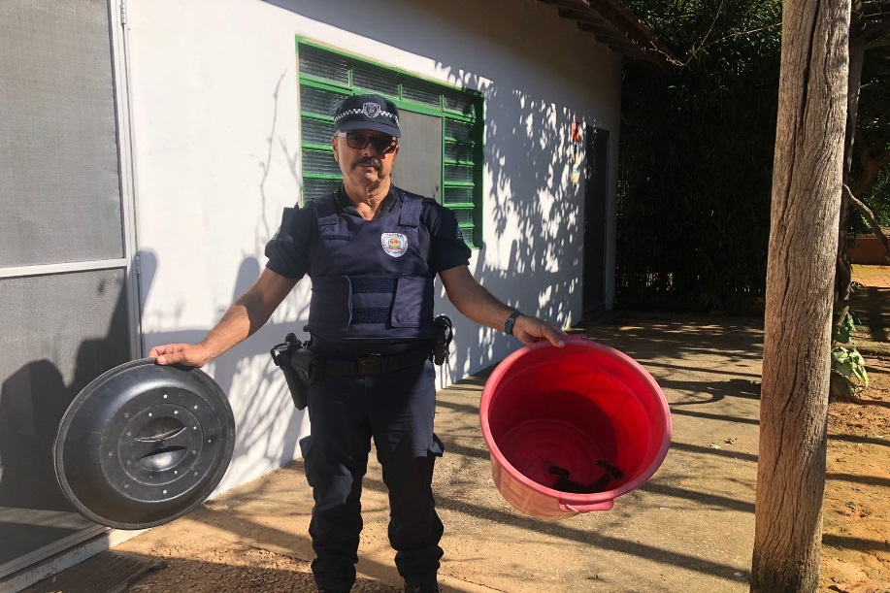
(43743) - Sagui, encontrado caído em rodovia, com lacerações e sangramento pelo corpo. Entregue pela Guardda Municipal de Itatiba no dia 01-05-2023.

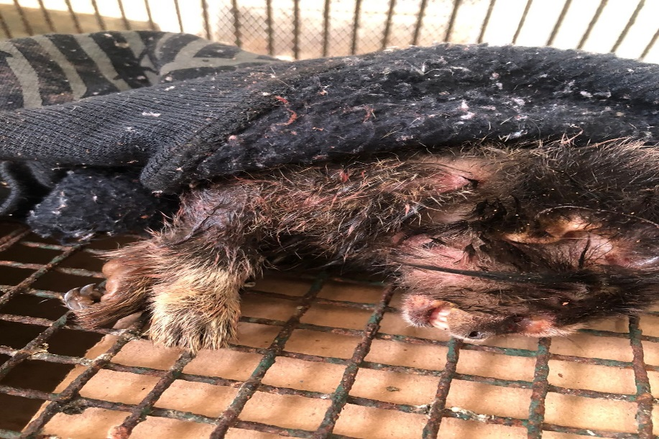
(43743) – Sagui.

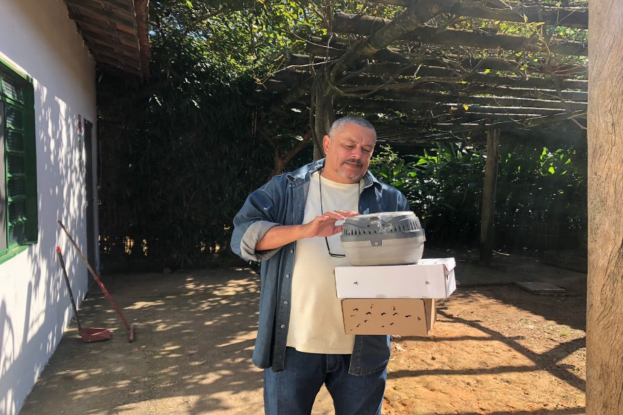
(43749) - Avoante, encontrada em via pública, apresenta fratura exposta em asa esquerda; (43750) - Maritaca, filhote, encontrado em residência, apresenta garroteamento em membro pélvico direito; e (43751) - João-de-barro, atacado por gato. Todos entregues pela Guarda Municipal de Itatiba no dia 02-05-2023.

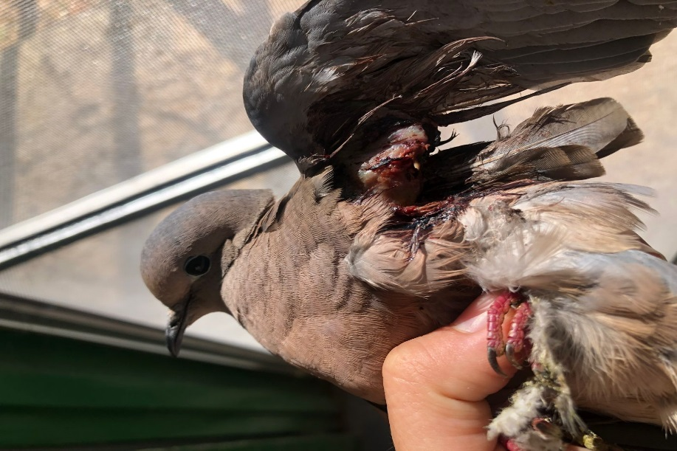
(43749) – Avoante.

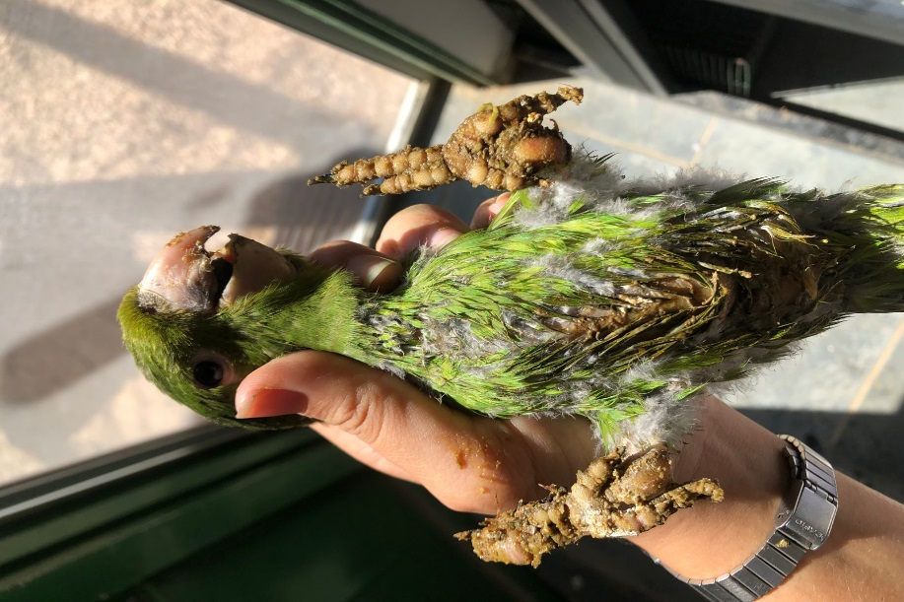
(43750) – Maritaca.

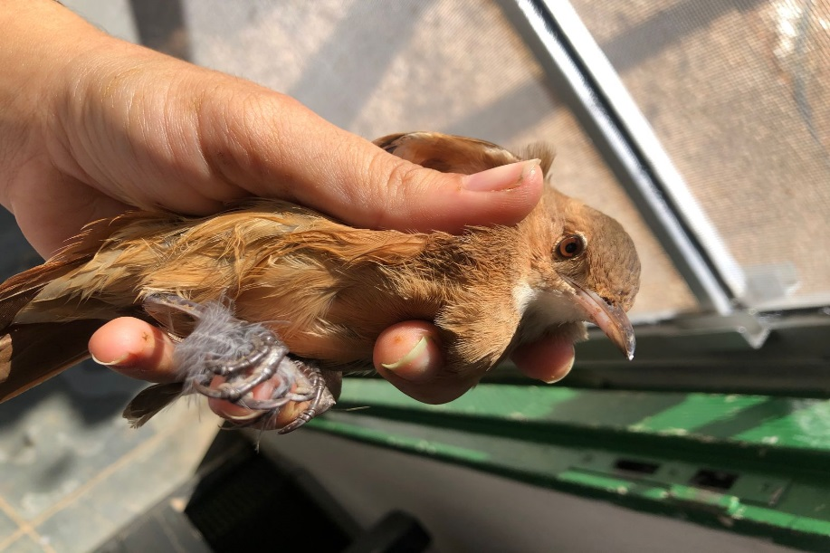
(43751) - João-de-barro.

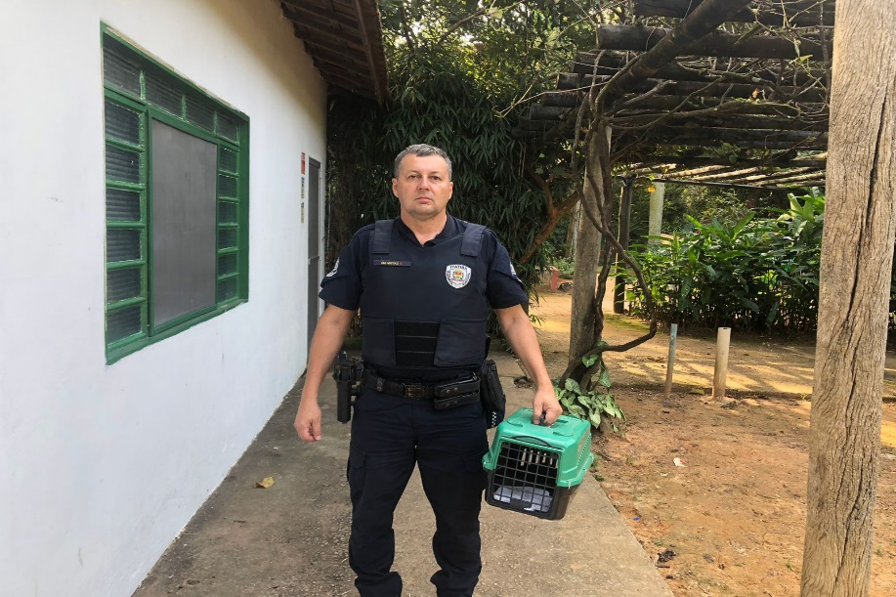
(43781) - Maritaca, encontrada em telhado e enroscada em linha, apresenta amputação de membro pélvico direito. Entregue pela Guarda Municipal de Itatiba no dia 06-05-2023.

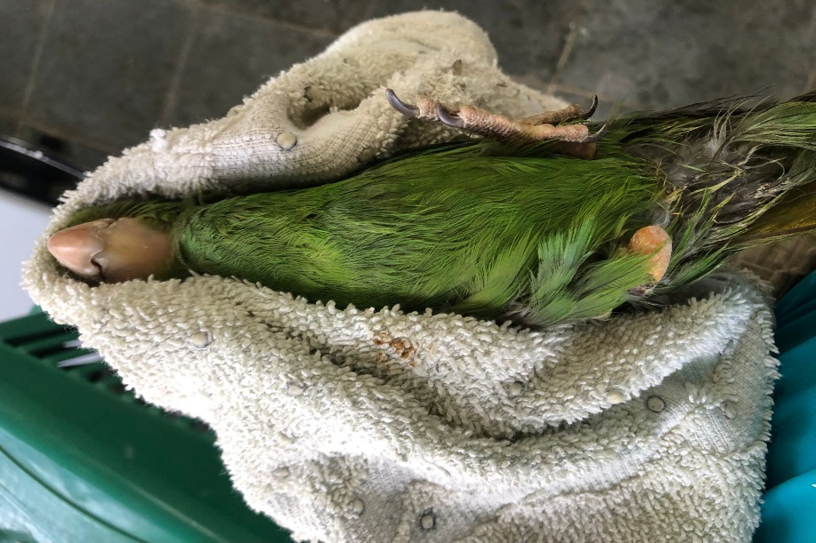
(43781) – Maritaca.

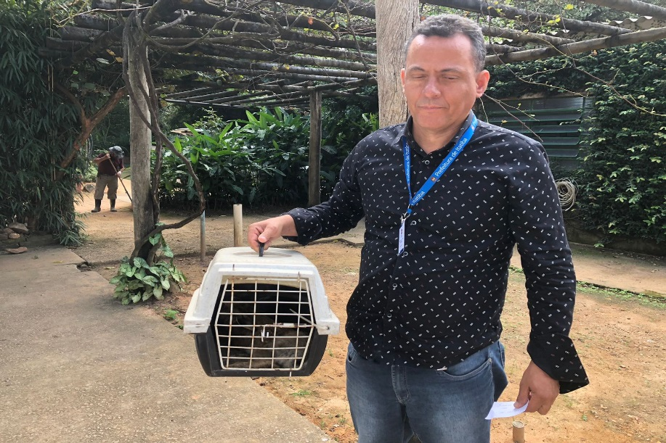
(43785) - Lebre, encontrado caído em rodovia, com fratura em coluna. Entregue pela Guarda Municipal de Itatiba no dia 08-05-2023.

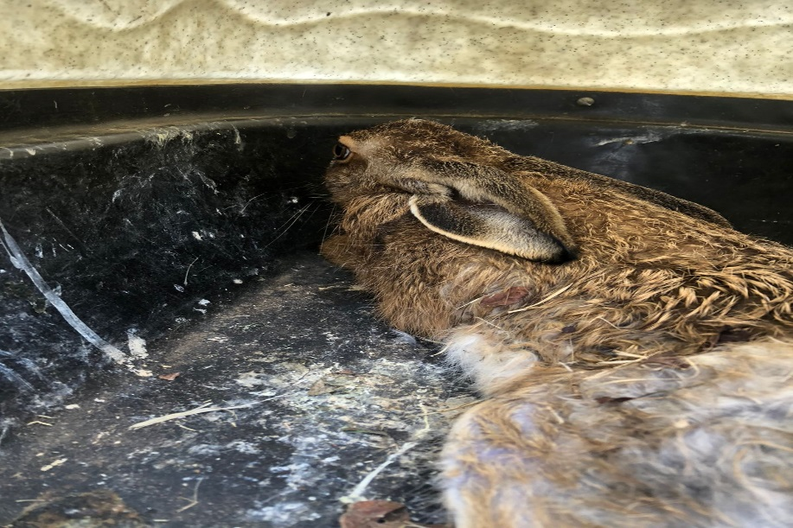
(43785) – Lebre.

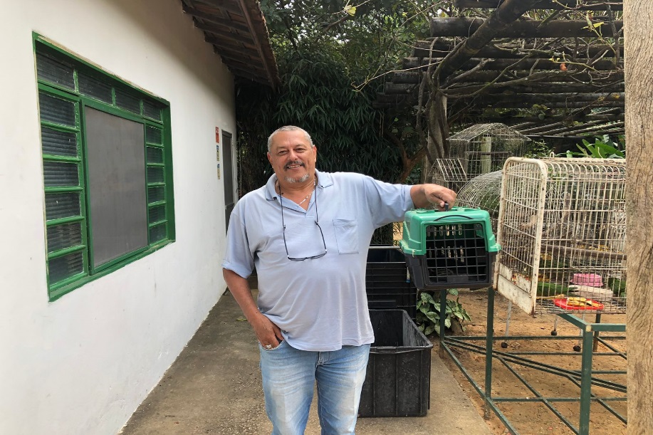
(43800) - Sagui, encontrado em residência, provável fratura em região escápulo-umeral. Entregue pela Guarda Municipal de Itatiba no dia 10-05-2023.

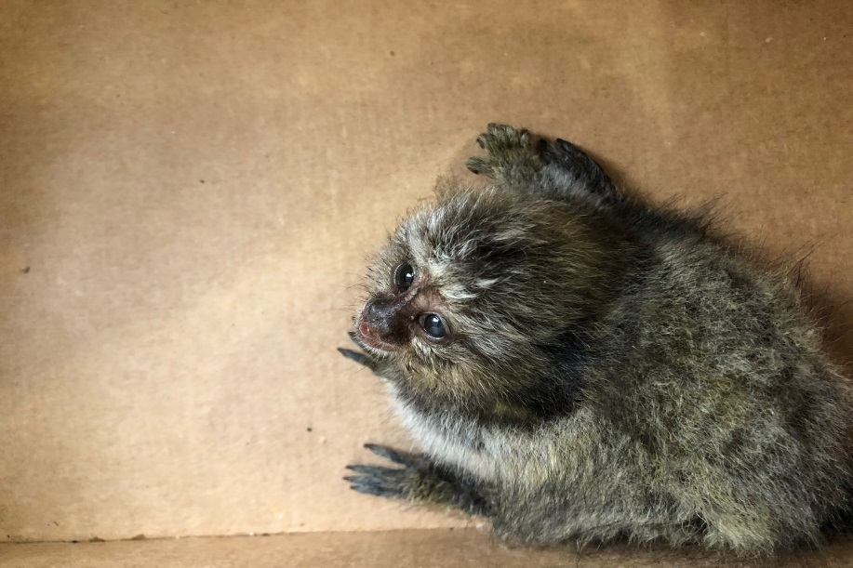
(43800) – Sagui.

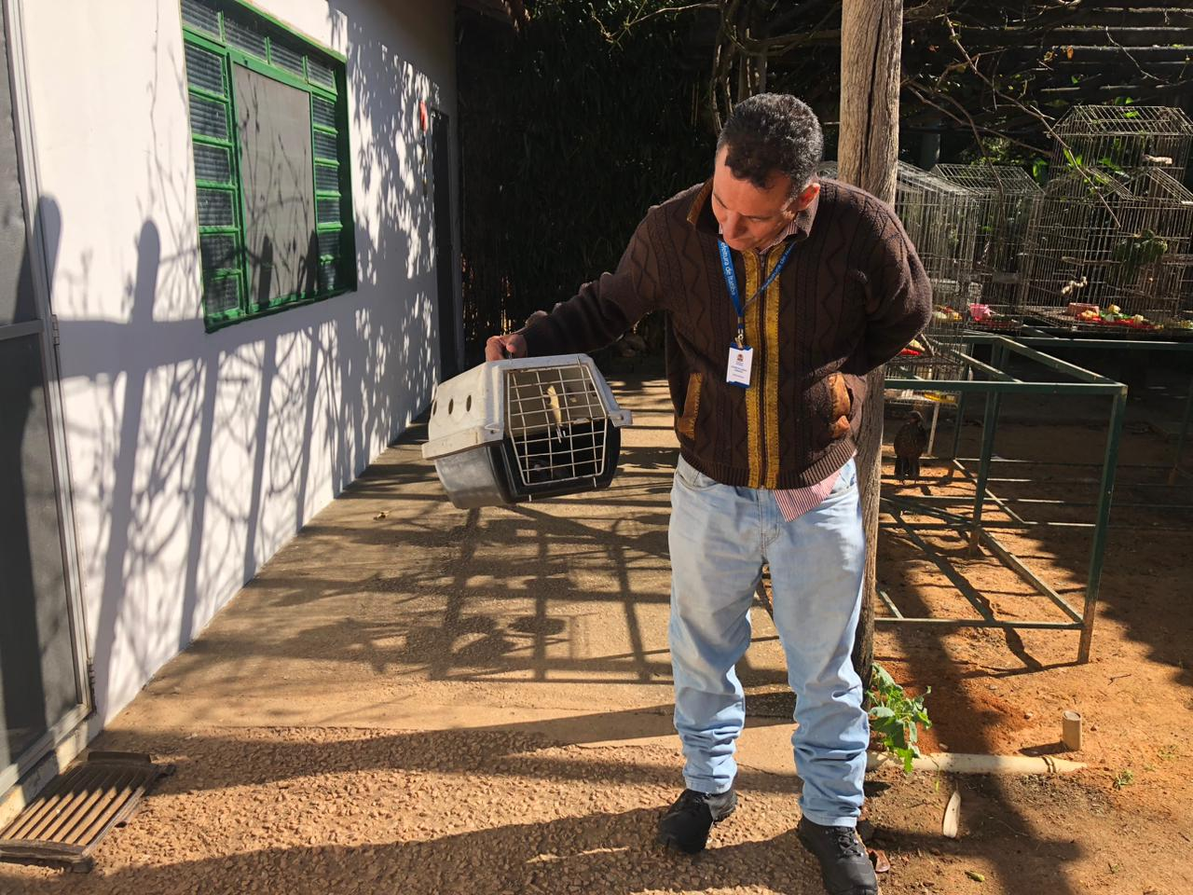
(43817) – Sagui-de-tufo-preto, encontrado caído em calçada após eletrocussão. Entregue pela Guarda Municipal de Itatiba no dia 15-05-2023.

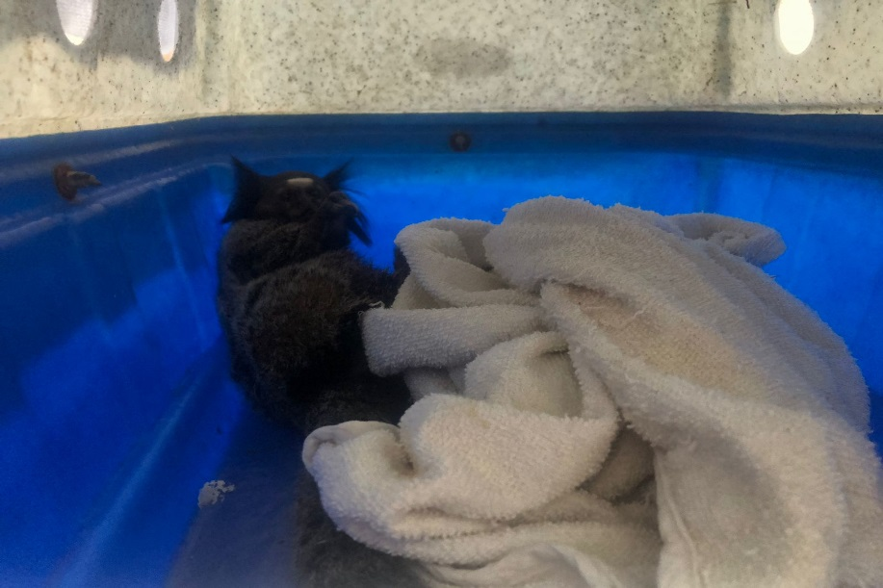
(43817) – Sagui-de-tufo-preto.

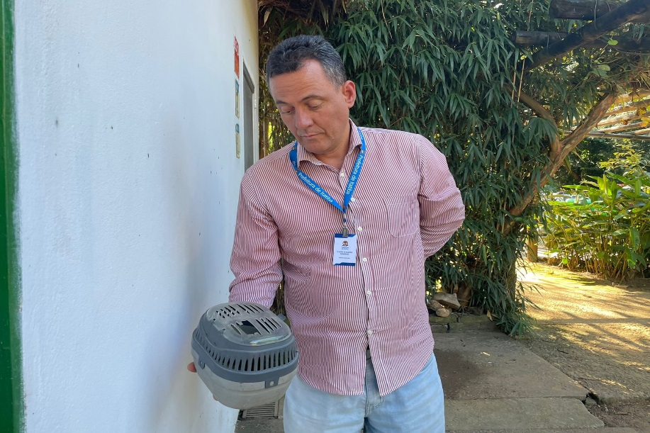
(43819) - Maritaca, encontrada em residência, apresenta piolho, cola no bico e está magra. Entregue pela Guarda Municipal de Itatiba no dia 15-05-2023.

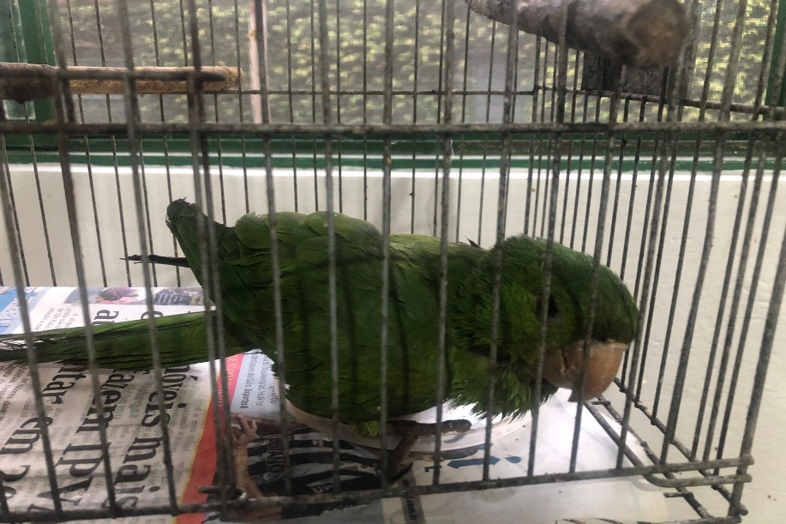
(43819) – Maritaca.

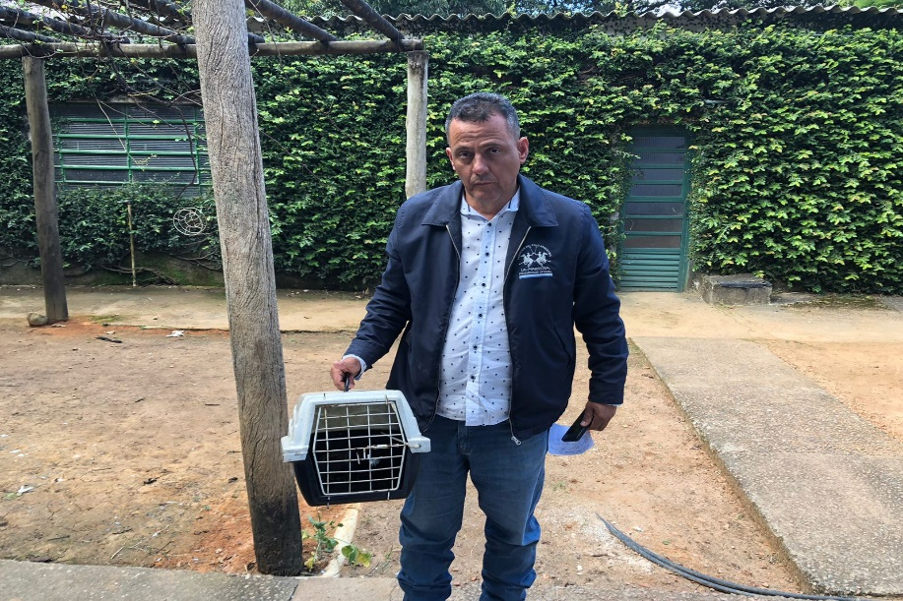
(43868) – Sagui-de-tufo-preto, encontrado em via pública, com ausência de reflexo pupilar. Entregue pela Guarda Municipal de Itatiba no dia 24-05-2023.

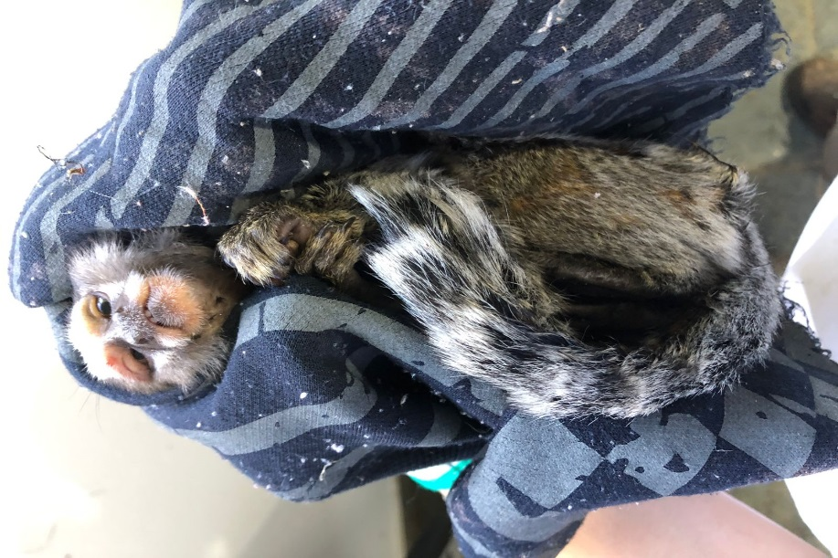
43868) – Sagui-de-tufo-preto.

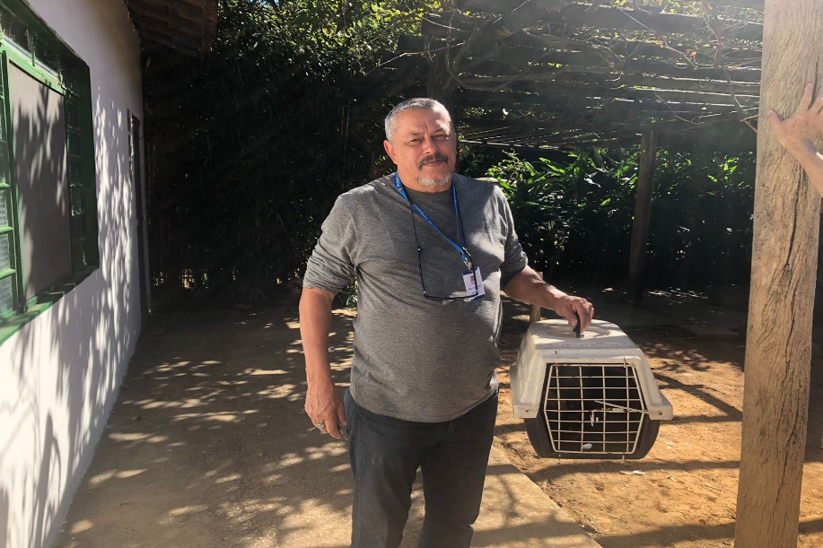
(43869) – Sagui-de-tufo-preto, encontrado em via pública, suspeita de atropelamento. Entregue pela Guarda Municipal de Itatiba no dia 25-05-2023.

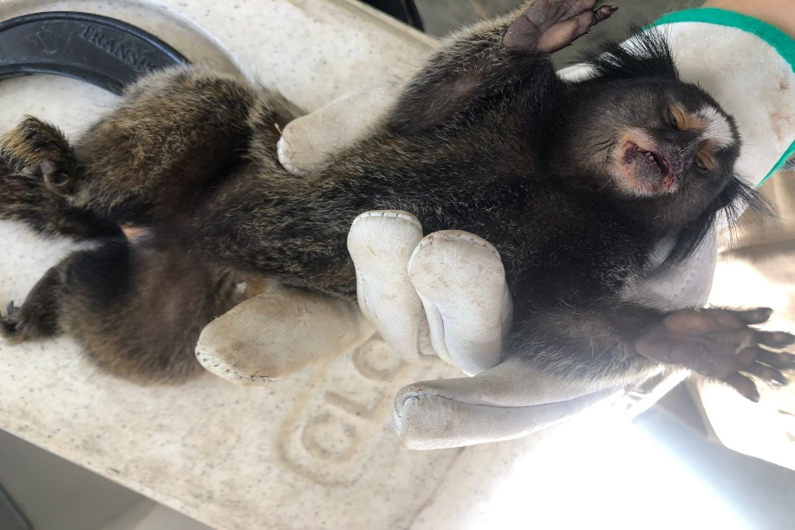
(43869) – Sagui-de-tufo-preto.

